Потренируйтесь и проверьте себя в работе с боксовой моделью.

Задание

1. Создайте файл **sizing.html.**

2. Добавьте на страницу приветственное сообщение с заголовком «Добро пожаловать на сайт!» и текстом «Здесь вы сможете воочию узреть магию боксовой модели документа и невообразимые возможности по работе со свойствами, которые её составляют!».

3. Установите отступ только снизу равный 15 пикселям для заголовка и полностью уберите его для текста. Выровняйте весь контент по центру.

4. Для приветствия установите красную пунктирную рамку в 2 пикселя и внутренний отступ в 25 пикселей.

5. Разрешите тексту занимать лишь 80% ширины приветствия.

6. Разместите приветственное сообщение по центру страницы и установите его ширину в 400 пикселей, а отступ сверху в 50 пикселей.

7. В каждом браузере элемент body имеет либо внешние, либо внутренние отступы по умолчанию — не забудьте их сбросить.

8. Сравните ваш результат со скриншотом.

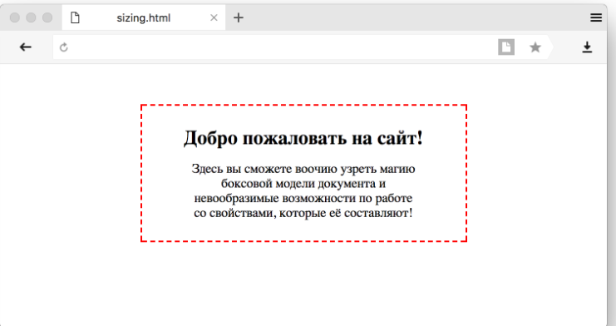

Как себя проверить?

Если результат отличается от скриншота, проверьте себя с помощью эталонного кода.